nieuwsbrief
jaargang 14 nummer 4 30 december 2015



stichting ‘Gotong Royong Utrecht’
postadres: oudkerkhof 15 bis, 3512 GH Utrecht, Nederland
email: info@gotong-royong-utrecht.nl
IBAN-bankrekeningnummer: NL74ABNA084.21.36.932 inschrijvingsnummer K.v.k. H30179877

- Van het bestuur

Namens het bestuur van Gotong Royong Utrecht wensen Merel, René, Wil en Cees jullie een goede jaarwisseling en een gezond en vreedzaam nieuwjaar toe met geluksmomenten en verrassende ontmoetingen die je diep in het hart raken.



Het laatste kwartaal is prima verlopen. Zonder nu al de eindejaarsanalyse te maken, kunnen we wél melden dat er naast de stabiele particuliere support in de laatste maanden ook een aantal grote giften zijn binnengekomen van bedrijven. Niet alleen ondersteunde onze Maleisische sponsor ons opnieuw, ook een paar fondsen en stichtingen waren weer bereid om ons aanzienlijk te steunen. Zowel voor de senioren als voor de scholarships kwamen ze over de brug. Dank aan Aad, Boris, Frank, Mr. Pok, Ronald & Illa.

2. Couleur locale Nederland-Indonesië

Dat wij eind december ogenschijnlijk een vroeg ontluikend voorjaar hebben, vinden we eigenlijk wel fijn en dat heeft natuurlijk niets met global warming te maken; ook niet dat de narcissen en sneeuwklokjes van slag zijn en vogels twijfelen of ze al dan niet aan een nieuw nest zullen beginnen. Het is gewoon “het weer”. Het weer zou het weer niet zijn als het niet veranderlijk was, net als de mens: niet standvastig en onvoorspelbaar. Dat maakt het lekker spannend en niet bepaald saai. Global warming is voor de meeste Nederlanders een “ver van mijn bed” ding. De dijken lopen nog niet over en een paar graadjes erbij is best wel lekker, toch? In Indonesië zijn de effecten van opwarming nu al meer tastbaar en problematisch. Daar is een paar graadjes erbij een ramp. Het was al warm; dus nog meer verdamping, meer droogte, uitdroging, verlate moesson, daling van het grondwaterpeil, putten die droog komen te staan, gevolgen voor irrigatie van de akkers, minder voedselproductie etc. Ook de stijging van het zeeniveau heeft daar directe gevolgen: geen duinen of dijken, dus directe afkalving en instroming, eilandjes die verdwijnen.
Niet alleen in Europa is men zich bewust van terreurdreiging; ook in Indonesië (m.n. in Jakarta en op Bali) heeft men alle voelsprieten uitstaan om potentiële daders voortijdig te arresteren. De afgelopen weken zijn er meerdere complotten ontzenuwd door de arrestatie van 9 militanten. Net als in Europa worden ook in Indonesië terugkerende IS-strijders/sympathisanten nauwlettend gevolgd: de overheid heeft 88 anti-terreur-teams in stelling gebracht om ze te monitoren. In Indonesië wordt het kunnen intrekken van paspoorten en ontzeggen van de nationaliteit nog onderzocht.

3. Projectinformatie (lopende projecten)

I Yogyakarta-Java : MCK’s (openbare toilet/washuisjes)

De in de nieuwsbrief van Oktober aangekondigde nieuwe MCK in Sengolo (buiten Yogya, na de brug over de rivier Progo) is opgeleverd en overgedragen aan de bevolking (zie foto’s). Afgelopen maand werd tijdens een survey in de omgeving van deze MCK duidelijk dat er meerdere plekken waren met een MCK-behoefte. Op dit moment wordt dit verder uitgewerkt, nagetrokken en besproken met de lokale bevolking.

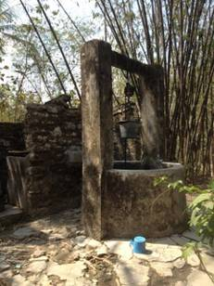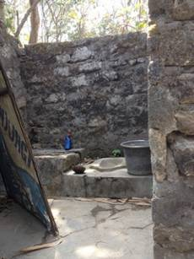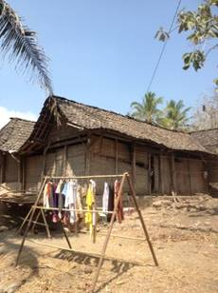
situatie vooraf detail leef/woonomgeving
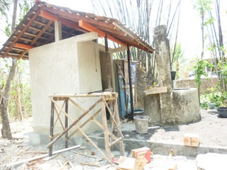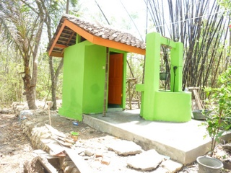
tijdens bouw/renovatieproces de nieuwe situatie

II Yogyakarta-Java / Singaraja-Bali Scholarschips

Het gaat prima met de kinderen die een scholarship krijgen; we horen goede berichten over ze. We zullen in Yogya per januari 2016 vier nieuwe kinderen toelaten tot de groep die een scholarship ontvangen. Er moest gehandeld worden en wachten tot het nieuwe schooljaar leek ons contraproductief te gaan werken, vandaar dat we halverwege het schooljaar vier kinderen ‘aannamen’. Fijn dat we de middelen hebben!
Derli (Universitair Verpleegkunde) is in november afgestudeerd in Yogyakarta en is teruggekeerd naar haar geboortegrond op Bali waar ze in Denpasar aan het solliciteren is bij diverse ziekenhuizen. De optie om in Noorwegen te gaan werken (een Noors wervingsbureau was actief op haar faculteit) heeft ze na verhalen over de kou, het licht en het eten wijselijk laten lopen. Trifena (Theologie) is bezig met haar scriptie en zal in februari 2016 gereed zijn. Sumi (masterprogramma Marketing in Denpasar) heeft met zeer goede resultaten haar tweede semester afgesloten en de rest (Pande, Nyanyi, Redi, Novia, Ayu en Lina) wachten nog op de scores van hun semestertentamens.
Als je geïnteresseerd bent om iemands universitaire studie (mede-) te financieren, meld je dan ! Er zijn al kandidaten voor het jaar 2016-2017, waaronder één masterverzoek.

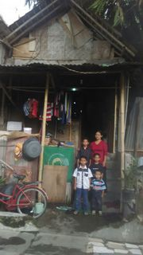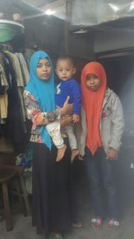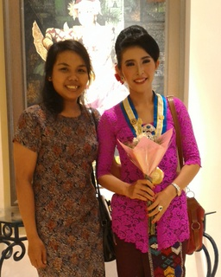
Nieuwe leerling (naast moeder) nieuwe leerlinge (rechts) Trifena en Derli

III Bali : Kinderhuizen Widhya Asih III en Widhya Asih VII

Alles gaat uitstekend op beide kinderhuizen. Wel zijn er een paar kinderen ziek geweest van dengue fever (knokkelkoorts) en tyfus. De patiënten verbleven een paar dagen in het ziekenhuis en zijn gelukkig weer volledig hersteld. De kosten die dat met zich meebracht, hebben wij voor onze rekening genomen. Het enige dat voor de staf nog steeds niet goed wil vlotten is het vinden van een grote sponsor voor de kosten van onderwijs. Via ons initiatief “Food-4-Funds” zijn wij op dit moment tijdelijk indirect stand-ins voor schoolgeld: doordat wij bepaalde voedselkosten suppleren, kunnen zij nu 300 euro per maand van hun voedselbudget sparen om de halfjaarlijkse schoolkosten te betalen.
In november hebben we het Kinderhuis WA VII in Amlapura in Karangasem (Oost Bali) geholpen door borden, mokken, kommen en bestek te (laten) kopen. En eind december werden er een dertigtal stevige stoelen (teakhout) geleverd voor de gemeenschappelijke ruimte waar gegeten en gestudeerd wordt. De kapotte plastic stoeltjes van weleer kunnen vernietigd worden.

IV Yogyakarta-Java-Bali : Senioren en Medical Support

Het is een beetje dubbel: we zijn erg enthousiast over hoe het seniorenprogramma ‘draait’ maar we hebben moeten constateren dat er het afgelopen half jaar 20 deelnemers zijn overleden. Dat is natuurlijk een flinke domper voor de vrijwilligers en ons. Je organiseert zorg en aandacht en dan zie je mensen met wie je al jaren te maken hebt, niet meer verschijnen op een bijeenkomst. Bij navraag blijkt dan dat ze het tijdelijke voor het eeuwige hebben verwisseld. In maart 2016 zullen we middels huisbezoek bezien wie mogen toetreden in de plaats van de overledenen. In de wijk Panembahan (zuidkant van de Kraton) zijn we een nieuwe kleine groep gestart nadat we iedereen thuis hadden bezocht en ‘gescreend’.
We zijn heel tevreden met de wijze waarop het seniorenprogramma (6 groepen) wordt uitgevoerd en begeleid door de twee coördinatoren onder leiding van Ibu Murdijati. Het aantal vrijwilligers per wijk is uitgebreid (nu vier per groep) en daarmee is de continuïteit in zorg en aandacht gewaarborgd.

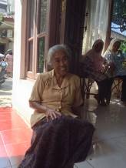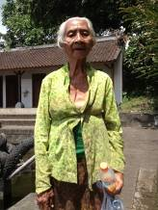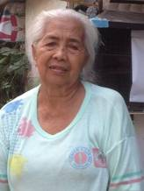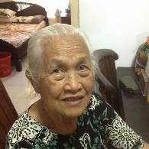

4. You tube: kanaal Gotong Royong Utrecht

- Widhya Asih kindertehuis, met dank aan Anne uit Alkmaar: https://youtu.be/QctSCLOEPK4
- Een impressie van een net opgeleverde MCK (Rob en Ans): https://youtu.be/pY8CY9Yr5pc
- Sumi’s choreografie: Raga https://youtu.be/124hkOhCJWo
- Gamelanles op het kindertehuis en een general overview: https://youtu.be/QctSCLOEPK4

5. Sponsormogelijkheden

- het scholarship-programma: een scholarship is 60, 100 of 165 euro per jaar per kind* (resp. voor lagere school, junior highschool of senior highschool)
- een kindertehuis-kind sponsoren voor 12 euro per maand voor levensonderhoud
- het ondersteunen van een senior (60 plus) voor 10 euro per maand voor medische en huishoudelijke hulp (dat is 30 euro per kwartaal, 120 euro per jaar)
- een vrije gift, waarbij koppeling aan een doel aan het bestuur wordt overgelaten

6. Giften

Giften zijn welkom op NL74ABNA084.21.36.932 t.n.v. de Stichting Gotong Royong te Utrecht. Wij hebben een ANBI-status (onder Belastingsdienst s’Hertogenbosch) waardoor je de gift kunt aftrekken van je inkomsten- of vennootschapsbelasting. Dat geldt ook voor periodieke giften/schenkingen per notariële acte.

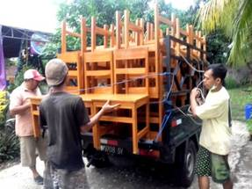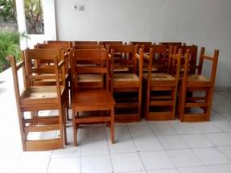
aanvoer van de stoelen voor WA7 een klontje jati-stoelen

